Fecha: 06 de Septiembre de 2015
Boletín de prensa Nº 1417

ADJUDICAN CONVOCATORIA ‘PLATAFORMA EDUCATIVA’ QUE BENEFICIARÁ A 279 MIL ESTUDIANTES

Por un valor de $11.335 millones de pesos, el consorcio colombiano T&T - Cátedra, recibió la adjudicación del proyecto ‘Plataforma Educativa Integral’, que beneficiará a 279.000 estudiantes y 11.300 docentes que hacen parte de la comunidad educativa de los municipios de Pasto, Montería, Valledupar y Bucaramanga.

El objetivo principal del proyecto ‘Plataforma Educativa Integral’ es mejorar el desempeño de los estudiantes de las instituciones educativas públicas, mediante un sistema que les brindará contenidos educativos digitales con estructura pedagógica, los cuales les aportarán el conocimiento necesario para que mejoren sus resultados en las pruebas nacionales e internacionales.

Este proyecto proveerá 1.000 Objetos Virtuales de Aprendizaje (OVA), enfocados principalmente al mejoramiento del conocimiento, competencias, y habilidades del estudiante en las áreas de Ciencias, Matemáticas y Lenguaje.

En Pasto se beneficiarán 61.300 estudiantes y 2.700 profesores de 50 instituciones educativas; en Montería 86.800 alumnos y 3.100 maestros de 60 IE; en Valledupar 70.800 estudiantes y 2.600 profesores de 37 IE y en Bucaramanga 60.400 estudiantes y 2.800 de 43 instituciones.

Según el cronograma del proyecto, los beneficios estarán llegando a las regiones a partir del mes de octubre del 2015. Gracias a la puja en el proceso de selección de esta convocatoria, el servicio de la Plataforma Educativa se mantendrá durante 54 meses, es decir 30 meses más de lo inicialmente establecido.

Mayor información: Secretario de Educación, Jaime Guerrero Vinueza. Celular 3164244300

CONTINÚAN ACCIONES PARA PRIORIZAR CONSTRUCCIÓN CENTRAL DE ABASTOS DE PASTO

En rueda de prensa el Alcalde Harold Guerrero López y el Presidente de la firma Territorios, Transportes y Medio Ambiente (TTMA), Roque Caggiano Quaglino, socializaron el objeto de la visita realizada por estos empresarios a Pasto, la cual tuvo como finalidad hacer el reconocimiento de espacios donde se pretende construir la central de abastos. “Teniendo en cuenta la economía local, regional y nacional, el proyecto puede ser viable y de enorme potencial para el desarrollo de la ciudad”, anotó Caggiano Quaglino.

La firma reconoció que el Plan de Ordenamiento Territorial POT de Pasto, viabiliza urbanística y ambientalmente, el desarrollo de la operación y puesta en marcha del proyecto, como una obra prioritaria la cual beneficiará a los habitantes del sector Potrerillo y Jamondino, lugares en donde se busca construir la central de abastos municipal.

El mandatario de Pasto recordó que el proyecto se venía trabajando desde el inicio de la administración. “Logramos junto al Banco de Desarrollo de América Latina (CAF), obtener estos recursos que son no reembolsables y dejaremos una guía para que la próxima administración lo cristalice, esta es una excelente oportunidad”, precisó el alcalde.

Finalmente se concluyó que el proyecto ordena el territorio y lo hace productivo, convirtiéndolo en zona de expansión, con proyección hacia Ecuador, el Pacífico y Putumayo, y que el tema debe ser tratado a corto plazo, teniendo en cuenta el beneficio que trae a la capital de Nariño y a la región.

Mayor información: Asesora de Despacho, Cristina Benitez Ayala. Celular 3012530403

SOCIALIZACIÓN PROCESO DE MODERNIZACIÓN EMPOPASTO EN COMUNA 6

El Alcalde de Pasto Harold Guerrero López y el Gerente de Empopasto Fernando Vargas Mesías, invitan a los habitantes de la comuna 6, a participar de la socialización del proceso de modernización de la entidad. El evento se llevará a cabo hoy lunes 07 de septiembre a partir de las 6:00 de la tarde en el Salón Comunal Caicedo. En la jornada se resolverán todas las inquietudes sobre el tema.

40 LÍDERES DE PASTO PARTICIPARÁN EN ENCUENTRO NACIONAL DE PRESUPUESTO PARTICIPATIVO

Por el trabajo realizado en sus comunidades, 40 líderes de Pasto viajarán a Bogotá mañana martes 08 de septiembre a participar en el VIII Encuentro Nacional de Planeación Local y Presupuesto Participativo donde darán a conocer la experiencia de la capital de Nariño en este tema, explicó Patricia Narváez Moreno, secretara de Desarrollo Comunitario, quien indicó que en el evento se presentará la nueva metodología de Presupuesto Participativo aplicada en la ciudad durante el actual cuatrenio.

“Somos pioneros a nivel nacional en esta temática, además de ser la primera ciudad de Colombia que adelanta el presupuesto participativo articulado al proceso de planificación y ciclo presupuestal”, precisó la funcionaria.

Por su parte, Ana Leticia Rosero presidenta de la Junta de Acción Comunal del barrio Julián Bucheli, manifestó que en el encuentro propondrán que se institucionalice el Presupuesto Participativo en todas las regiones del país.
Mayor información: Secretaria de Desarrollo Comunitario, Patricia Narváez Moreno. Celular: 3014068285

HABITANTES DE GENOY Y LA CALDERA SE SUMAN A CAMPAÑA BACANO SER BUEN CIUDADANO

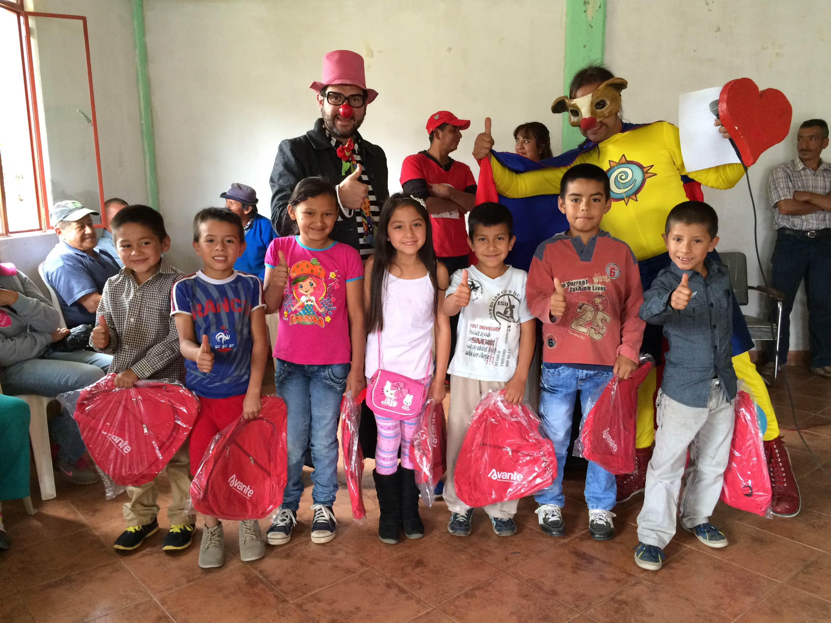

Con felicidad y agrado recibieron los habitantes de los corregimientos Genoy y La Caldera, a la delegación de la caravana ‘Bacano ser buen ciudadano’ quienes acompañaron el pasado fin de semana a los habitantes de estas dos zonas con sorpresas y regalos, premiando e incentivando las buenas acciones de los ciudadanos que participaron del concurso propuesto por la organización del evento a cargo del Comité de Cultura Ciudadana, por medio de actividades lúdico recreativas con los personajes Cuyman y Chuchingas.
Olga Zamudio participante en la actividad, expresó su satisfacción. “Así sea con un pequeño detalle, reconocen nuestras buenas acciones, por ejemplo cuando hay jornadas de reforestación por parte de la Administración Local, asistimos la mayoría de los residentes”. De la misma manera Doris Rosero manifestó que es positivo que la Alcaldía de Pasto llegue hasta los corregimientos. “Siempre les digo a mis hijos que hay que cuidar los árboles, no hacer incendios y no botar basuras al piso”.
Marcial Córdoba corregidor de La Caldera, agradeció a la Secretaría de Cultura por vincularse con esta caravana “Bacano ser buen ciudadano”. “Compartir este rato de alegría con todas las personas que participaron en el concurso, es muy agradable, entregaron detalles y sorpresas, premiando el conocimiento del buen comportamiento”.
Mayor información: Subsecretario de Cultura Ciudadano (e), Gabriel Eduardo Nieva. Celular: 3003068199

ELEMENTOS REGLAMENTARIOS QUE DEBE CONTENER EQUIPO DE CARRETERAS
Todo vehículo que circule por el territorio colombiano debe portar un equipo de carretera el no portarlo tiene como sanción la suma de $ 322.000. Este debe contener un conjunto de elementos necesarios para alertar a los demás usuarios de las vías. El artículo 30 de la ley 769 de 2002 establece que el equipo reglamentario debe tener como mínimo:
1. Un gato con capacidad para elevar el peso de su vehículo.
2. Una cruceta.
3. Dos señales de carretera en forma de triángulo en material reflectivo y provistas de soportes para ser colocadas en forma vertical o lámparas de señal de luz amarilla intermitentes o de destello.
4. Un botiquín de primeros auxilios.
5. Un extintor (no se especifica el tamaño del mismo)
6. Dos tacos para bloquear el vehículo.
7. Caja de herramientas básica que como mínimo deberá contener: alicate, destornilladores, llave de expansión y llaves fijas.
8. Llanta de repuesto.
9. Linterna.

Es importante aclarar que dentro del botiquín de primeros auxilios, se exige portar condones y toallas higiénicas, estos elementos cumplen una función vital ante una eventualidad de tránsito (siniestro o accidente). Por ejemplo la toalla higiénica es el elemento con más capacidad de absorción de líquidos y el condón puede ser utilizado al momento de realizar amarres y evitar desangres.

Mayor información: Secretario de Tránsito y Transporte (e), Fernando Bastidas Tobar. Celular: 3146780287

Pasto Transformación Productiva

Oficina de Comunicación Social
Alcaldía de Pasto

